Week 2, dag 5 De mens als omgekeerde plant (Versie 20210519)
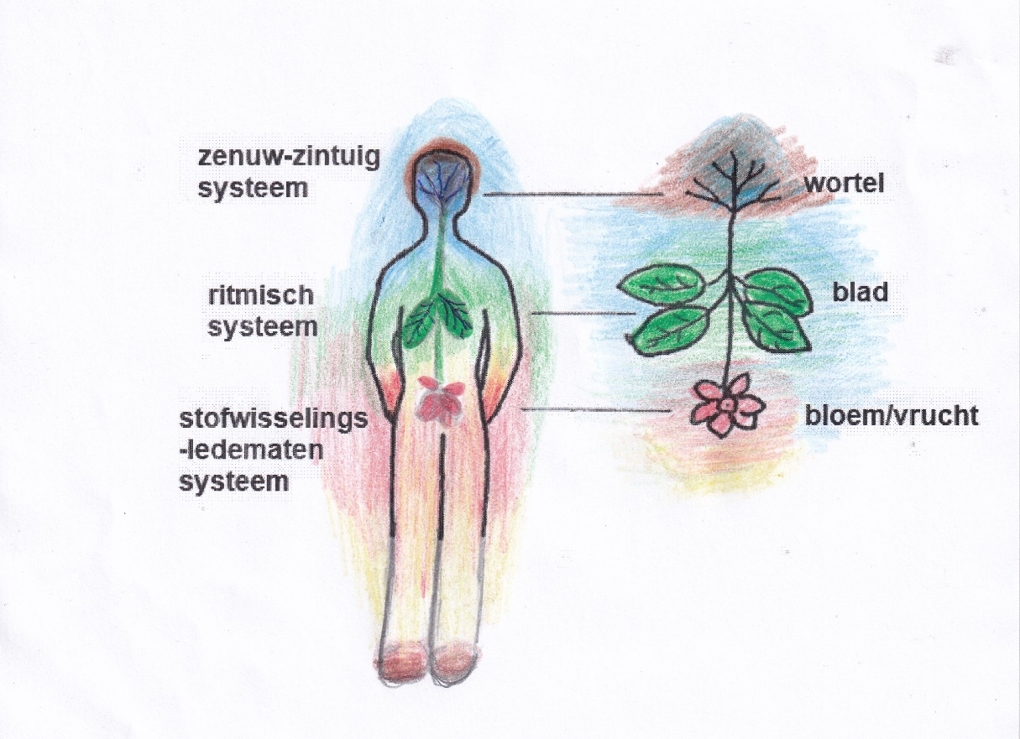
1. De mens
Bij de mens kun je op lichamelijk gebied drie principes onderscheiden: twee polen met daartussen een middengebied. Het middengebied is het gebied van hart en longen, hier vindt de ademhaling plaats. Deze zijn nauw verbonden met het gevoelsleven. (Bij hevige schrik stokt de adem of slaat je hart op hol. Hart en longen zijn organen die zich ritmisch samentrekken en openen).
De “bovenpool”,
Dit is het hoofd met het zenuw- zintuigensysteem. Het is het gebied van denken en van concentratie. Hier heerst het meeste bewustzijn. Voor denken is koelte en rust nodig en ontbreekt dit, bv door koorts of een hersenschudding, dan kun je niet meer helder denken.
De “onderpool”,
Dit is het gebied van de buik (stofwisseling), is juist warm en levendig. Hier wordt de maaltijd verteerd zonder dat je daar bewust aan mee kan doen. De ledematen, dus je armen en benen, horen ook bij de onderpool.
Samenvattend: om goed te kunnen functioneren zijn in het hoofd rust en koelte nodig. In de buik en ledematen heerst beweging en warmte
2. De plant
Ook in de plant kun je deze drieledigheid zien, alleen is die andersom. We noemen een mens ook wel eens “de omgekeerde plant”.
Het gebied van koelte en rust bevindt zich in de plant in de wortels die aardegericht zijn. Er vindt weinig beweging plaats.
De bloem opent zich naar de buitenwereld en naar de zon; hier vindt warmte en de meeste beweging plaats.
Wat betekent dit alles voor de voeding van de mens?
- Wortelgewassen versterken het hoofdgebied van de mens.
Bijv. rode bieten, wortels, aardappelen, knolselderij, knoflook, venkel, ui, witlof, radijs, koolrabi.
- Blad- en stengelgewassen versterken hart en longen
Bijv. prei, bleekselderij, andijvie, spinazie, groene kruiden, sla, raapsteeltjes, snijbiet, postelein, snijbiet, paksoi.
- Bloem en vruchtgewassen versterken de buik en de ledematen
Bijv. fruit, paprika, maïs, courgette, aubergine, pompoen, tomaat, komkommer, artisjok, bloemkool, broccoli.
3. Koken vanuit dit principe
Vind je het leuk om met dit principe te werken dan kun je ervoor zorgen dat elke maaltijd iets van alle drie soorten gewassen bevat. Zo stimuleer je de biologische processen in je hele lichaam.
En als je ook nog zorgt voor aangenaam gezelschap aan tafel, dan kan een fijn gesprek hierover tot stand komen. Je kunt beginnen met een gedichtje, of voorafgaande aan de maaltijd. De linker is van de Duitse dichter Christian Morgenstern. De rechter in van Rudolf Steiner, die de Vreijeschool ontwikkelde
Aarde droeg het in haar schoot De planten ontkiemen de nacht van de aarde
Zonlicht bracht het rijp en groot De kruiden ontspruiten door de kracht van de lucht
Zon en aarde die ons dit schenken De vruchten rijpen door de macht van de zon
Dankbaar willen wij u gedenken. Zo ontkiemt de ziel in het schrijn van het hart
Ook de mensen niet vergeten, Zo ontspruit de macht van de geest in het licht van de wereld
die het bereidden tot ons eten Zo rijpt de kracht van de mens in de schijn van god
0-0-0-0-0

